●浮点数的表示分为阶和尾数 两部分。两个浮点数相加时，需要先对阶，即（1）（n为阶差的绝对值）

（1）A将大阶向小阶对齐，同时将尾数左移n位

B将大阶向小阶对齐，同时将尾数右移n位

C将小阶向大阶对齐，同时将尾数左移n位

D将小阶向大阶对齐，同时将尾数右移n位

●计算机运行工程中，遇到突发事件，要求CPU暂时停止正在运行的程序，转去为突发事件服务，服务完毕，再自动返回原程序继续执行，这个过程称为（2），其处理过程中保存现场的目的是（3）。

（2）A阻塞 B中断 C动态绑定 D静态绑定

（3）A防止丢失数据 B防止对其他部件造成影响

C 返回去继续执行原程序 D为中断处理程序提供数据

●海明码是一种纠错码，其方法是为需要校验的数据位增加若干校验位，使得校验位的值决定于某些被校位的数据，当被校数据出错时，可根据校验位的值的变化找到出错位，从而纠正错误。对于32位的数据，至少需要增加（4）个校验位才能构成海明码。

以10位数据为例，其海明码表示为D9D8D7D6D5D4 P4D3D2D1P3D0P2P1中，其中，Di (0≤i≤9)表示数据位，Pj(1≤j≤4)表示校验位，数据位D9由P4 P3 和P2进行校验（从右至左D9的位序为14，即等于8+4+2，因此用第8位的P4 第4位的P3和第二位的P2校验）数据位D5由（5）进行校验

（4）A 3 B 4 C 5 D 6

（5）A P4 P1 B P4 P2 C P4 P3 P1 D P3 P2 P1

●流水线的吞吐率是指单位时间流水线处理任务数，如果个段流水的操作时间不同，则流水线的吞吐率是（6）的倒数。

（6）A最短流水段操作时间 B各段流水的操作时间之和

B 最长流水段操作时间 D流水段数乘以最长流水段操作时间

●网络管理员通过命令行方式对路由器进行管理，需要确保ID，口令和会话内容的保密性，应采取的访问方式是（7）

（7）A 控制台 B AUX C TELENT D SSH

●在安全通信中，S将所发送的信息使用（8）进行数字签名，T收到该消息后可利用（9）验证该消息的真实性。

（8）A. S的公钥 B.S的私钥 C.T的公钥 D.T的私钥

（9）A. S的公钥 B.S的私钥 C.T的公钥 D.T的私钥

●在网络安全管理中，加强内务内控可采取的策略有（10）

①控制终端接入数量

②终端访问授权，防止合法终端越权访问

③加强终端的安全检查与策略管理

④加强员工上网行为管理与违规审计

（10）A. ②③ B. ②④ C. ①②③④ D. ②③④

●攻击者通过发送一个目的主机已经接受过的报文来达到攻击目的，这种攻击方式属于（11）攻击（11）A.重放 B.拒绝服务 C.数据截获 D.数据流分析

●以下关于计算机软件著作权的叙述中，正确的是（12）

（12）A.非法进行拷贝，发布或更改软件的人被称为软件盗版者

B.《计算机软件保护条例》是国家知识产权局颁布的，用来保护软件著作权人的权益

C. 软件著作权属于软件开发者，软件著作权自软件开发完成之日起产生

D. 用户购买了具有版权的软件，则具有对该软件的使用权和复制权

●王某是某公司的软件设计师，完成某项软件开发后按公司规定进行软件归档。以下有关该软件的著作权的叙述中， 正确的是（13）

（13）A.著作权应由公司和王某共同享有 B.著作权应由公司享有

C.著作权应由王某享有 D.除了署名权以外，著作权的其它权利由王某享有

●著作权中，（14）的保护期不受限制。

（14）A.发表权 B.发行权 C.署名权 D.展览权

●数据字典是结构化分析的一个重要输出。数据字典的条目不包括（15）

（15）A.外部实体 B.数据流 C.数据项 D.基本加工

●某商店业务处理系统中，基本加工“检查订货单”的描述为：如定货单金额大于5000元，且欠款时间超过60天，则不予批准了；如订货单金额大于5000元，且欠款时间不超过60天，则发出批准书和发货单；如订货单金额小于或等于5000元，则发出批准书和发货单，如欠款时间超过60天，则还要发催款通知书。现采用决策表表示该基本加工，则条件取值的组合数最少是（16） （16）A.2 B.3 C.4 D.5

●某软件项目的活动图如下图所示。其中顶点表示项目里程碑，连接顶点的边表示包含的活动，边上的数字表示活动的持续天数，则完成该项目的最少时间是（17）天。活动EH和IJ的松弛时间分别是（18）天

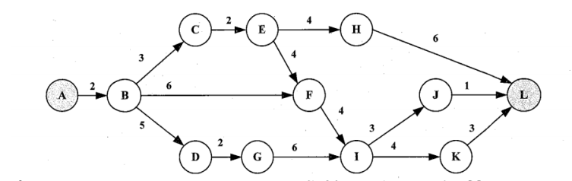

（17）A.17 B.19 C.20 D.22

（18）A.3和3 B.3和6 C.5和3 D.5和6

●工作量估计模型COCOMO II的层次结构中，估算选择不包括（19）

（19）A.对象点 B.功能点 C.用例数 D.源代码行

●（20）是一种函数式编程语言。

（20）A.Lisp B.Prolog C.Python D.Java/C++

●将高级语言源程序翻译为可在计算机上执行的形式有多种不同的方式，其中，（21）

（21）A.编译方式和解释方式都生成逻辑上与源程序等价的目标程序

B. 编译方式和解释方式都不生成逻辑上与源程序等价的目标程序

C.编译方式生成逻辑上与源程序等价的目标程序，解释方式不生成

D.解释方式生成逻辑上与源程序等价的目标程序，编译方式不生成

●对于后缀表达式abc-+d*（其中，-，+，*表示二元算术运算减，加，乘），与该后缀式等价的语法树为（22）

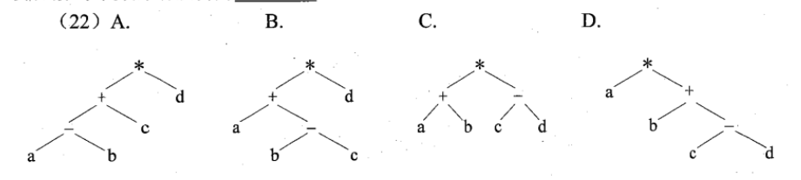

●假设铁路自动售票系统有n个售票终端，该系统为每个售票终端创建一个进程*Pi*(*i*=1,2,...，*n*)管理车票销售进程。假设*Tj*(*j*=1,2,...,*m*)单位存放某日某趟车的车票剩余票数，Temp为*Pi*进程的临时工作单元，*x*为某用户的购票张数。*Pi*进程的工作流程如下图所示，用P操作和V操作实现进程间的同步与互斥。初始化时系统应将信号量S赋值为（23）。图中（a）（b）（c）处应分别填入（24）。

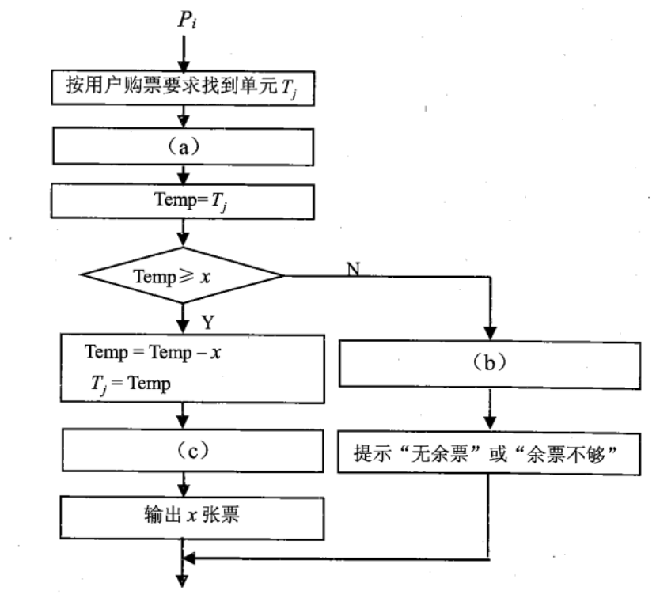

（23）A.n-1 B.0 C.1 D.2

（24）A.V(S),P (S)和 (S) B. P(S),P(S)和V (S) C.V (S),V(S)和P (S) D.P(S),V(S)和V (S)

●若系统在将（25）文件修改的结果写回磁盘时发生奔溃，则对系统的影响相对较大。

（25）A.目录 B.空闲块 C.用户程序 D.用户数据

●I/O设备管理软件一般分为4个层次，如下图所示。图中①②③分别对应（26）

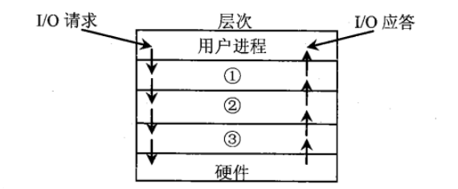

（26）A.设备驱动程序，虚设备管理，与设备无关的系统软件

B. 设备驱动程序，与设备无关的系统软件，虚设备管理

C. 与设备无关的系统软件，中断处理程序，设备驱动程序

D. 与设备无关的系统软件，设备驱动程序，中断处理程序

●若某文件系统的目录结构如下图所示，假设用户要访问文件rw.dll，且当前工作目录为swtools，则该文件的全文件名为（27），相对路径和绝对路径分别为（28）。

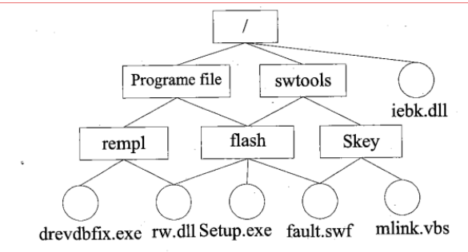

（27）A. rw.dll B.flash/rw.dll C./swtools/flash/rw.dll D./Programe file/Skey/rw.dll

（28）A. /swtools/flash/和/flash/ B. flash/和/swtools/flash/

C. /swtools/flash/和flash/ D. /flash/和/swtools/flash/

●以下关于增量模型的叙述中，不正确的是（29）

（29）A.容易理解，管理成本低

B.核心的产品往往首先开发，因此经历最充分的“测试”

C.第一个可交付版本所需要的成本低，时间少

D.即使一开始用户需求不清晰，对开发进度和质量也没有影响

●能力成熟模型集成（CMMI）是若干过程模型的综合和改进。连续式模型和阶段式模型是CMMI提供的两种表示方法。连续式模型包括6个过程域能力等级（Capability Level，CL）其中（30）的共性目标是过程将可标识的输入工作产品转换成可标识的输出工作产品，以实现支持过程域的特定目标。

（30）A.CL1（已执行的 B.CL2（已管理的）C.CL3（已定义的）D.CL4（定量管理的）

●软件维护工具不包括（31）工具

（31）A.版本控制 B.配置管理 C.文档分析 D.逆向工程

●概要设计文档的内容不包括（32）

（32）A.体系结构设计 B.数据库设计 C.模块内算法设计 D.逻辑数据结构设计

●耦合是模块之间的相对独立性（互相连接点紧密程度）的度量。耦合程度不取决于（33）

（33）A.调用模块的方式 B.各个模块之间接口的复杂程度

C.通过接口的信息类型 D.模块提供的功能数

●对下图所示的程序流程图进行判断覆盖测试，则至少需要（34）个测试用例。采用McCabe度量法计算器环路复杂度为（35）。

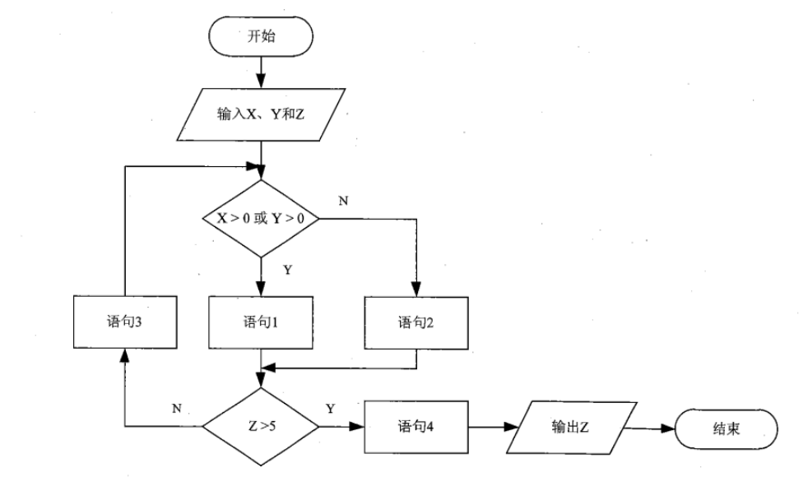

（34）A.2 B.3 C.4 D.5

（35）A.2 B.3 C.4 D.5

●软件调试的任务就是根据测试时所发现的错误，找出原因和具体的位置，进行改正。其常用的方法中，（36）是指从测试所暴露的问题出发，收集所有正确或不正确的数据，分析他们之间的关系，提出假想的错误原因，用这些数据来证明或反驳，从而查出错误所在。

（36）A.试探法 B.回溯法 C.归纳法 D.演绎法

●对象的（37）标识了该对象的所有属性（通常是静态的）以及每个属性的当前值（通常是动态的）。（37）A.状态 B.唯一ID C.行为 D.语义

●在下列机制中，（38）是指过程调用和响应所需执行的代码在运行时加以结合；而（39）是过程调用和响应调用所需执行的代码在编译时加以结合。

（38）A.消息传递 B.类型检查 C.静态绑定 D.动态绑定

（39）A.消息传递 B.类型检查 C.静态绑定 D.动态绑定

●同一消息可以调用多种不同种类的对象的方法，这些类有某个相同的超类，这种现象是（40）

（40）A.类型转换 B.映射 C.单态 D.多态

●如下所示的图为UML的（41），用于展示某汽车导航系统中（42）。Mapping对象获取汽车当前位置（GPS Location）的消息为（43）

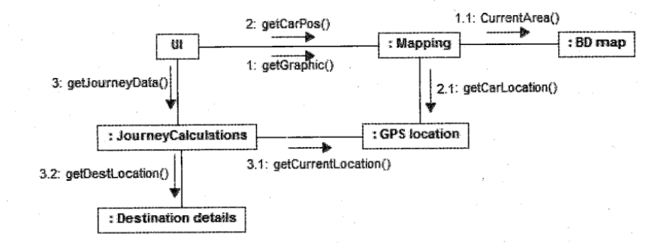

（41）A.类图 B.组件图 C.通信图 D.部署图

（42）A.对象之间的消息流及其顺序 B.完成任务所进行的活动流

C.对象的状态转换及其事件顺序 D.对象之间信息的时间顺序

（43）A.1:getGraphic() B.2:getCarPos() C.1.1CurrentArea() D.2.1getCarLocation()

●假设现在要创建一个Web应用框架，基于此框架能创建不同的具体Web应用，比如博客，新闻网站和网上商店等；并可以为每个Web应用创建不同的主题样式，比如浅色或深色等。这一业务需求的类图设计适合采用（44）模式（如下图所示）。其中（45）是客户程序使用的主要接口，维护队主题类型的应用。此模式为（46），提现的最主要的意图是（47）。

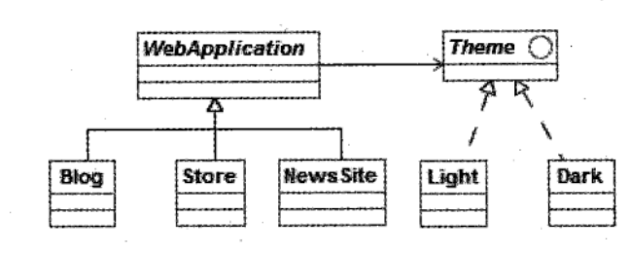

（44）A.观察者(Observer) B.访问者(Visitor) C.策略(Strategy) D.桥接(Bridge)

（45）A.WebApplication B.Blog C.Theme D.Light

（46）A.创建型对象模式 B.结构型对象模式 C.行为型类模式 D.行为型对象模式

（47）A.将抽象部分与其实现部分分离，使它们都可以独立地变化

B.动态地给一个对象添加一些额外的职责

C.为其他对象提供一种代理以控制对这个对象的访问

D.将一个类的接口转换成客户希望的另一个接口

●下图所示为一个不确定有限自动机(NFA)的状态装换图。该NFA识别的字符串集合可用正规式（48）描述。

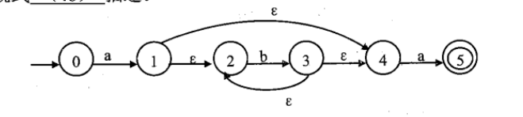

（48）A.ab*a B.(ab)*a C.a*ba D.a(ba)*

●简单算术表达式的结构可以用下面的上下文无关文法进行描述（E为开始符号），（49）是符合该文法的句子。

（49）A.2--3*4 B.2+-3*4 C.(2+3)*4 D.2*4-3

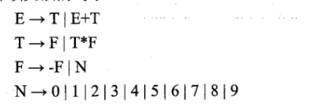

●语法制导翻译是一种（50）方法。

（50）A.动态语义分析 B.中间代码优化 C.静态语义分析 D.目标代码优化

●给定关系模式R<U,F>,其中U为属性集，F是U上的一组函数依赖，那么Armstrong公理系统的伪传递规律是指（51）。

（51）A.若X→Y，X→Z，则X→YZ为F所蕴含

B. 若X→Y，WY→Z，则XW→Z为F所蕴含

C. 若X→Y，Y→Z为F所蕴含，则X→Z为F所蕴含

D. 若X→Y为F所蕴含，且，则XZ→YZ为F所蕴含

●给定关系R(A,B,C,D,E)与S(B,C,F,G),那么与表达式π2,4,6,7(σ2<7(R ▷◁ S))等价的SQL语句如下： SELECT （52）FROM R,S WHERE（53）

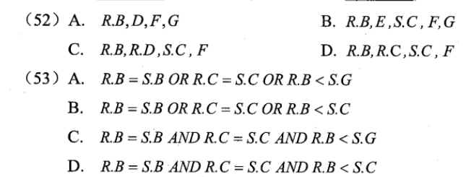

●给定教师关系Teacher(T_no，T_name，Dept_name，Tel)，其中属性T_no，T_name，Dept_name和Tel的含义分别为教师号，教师姓名，学院名和电话号码。用SQL创建一个“给定学院名求该学院的教师数”的函数如下：

Create function Dept_count(Dept_name varchar(20))

（54）

begin

（55）

select count(*) into d_count

from Teacher

where Teacher.Dept_name=Dept_name

return d_count

end

(54)A.returns integer B.returns d_count integer C.declare integer D.declare d_count integer

(55)A.returns integer B.returns d_count integer C.declare integer D.declare d_count integer

●某集团公司下属有多个超市，每个超市的所有销售数据最终要存入公司的数据仓库中。假设该公司高管需要从时间，地区和商品种类三个维度来分析某家店商品的销售数据，那么最适合采用（56）来完成。

（56）A.Data Extraction B.OLAP C.OLTP D.ETL

●队列的特点是先进先出，若用循环单链表表示队列，则（57）

（57）A.入队列和出队列操作都不需要遍历链表

B. 入队列和出队列操作都需要遍历链表

C. 入队列操作需要遍历链表而出队列操作不需要

D. 入队列操作不需要遍历链表而出队列操作需要

●设有n阶三对角矩阵A，即非0元素都位于主对角线以及与主对角线平行且紧邻的两条对角线上，现对该矩阵进行按行压缩存储，若其压缩空间用数组B表示，A的元素下标从0开始，B的元素下标从1开始。已知A[0,0]存储在B[1],A[n-1,n-1]存储在B[3n-2],那么非0元素A[i,j]（0≤i﹤n，0≤j﹤n，|i-j|≤1）存储在B[（58）]。

（58）A.2i+j-1 B.2i+j C.2i+j+1 D.3i-j+1

●对下面的二叉树进行顺序存储（用数组MEM表示），已知结点A，B，C在MEM中对应元素的下标分别为1,2,3，那么结点D，E，F对应的数组元素下标为（59）

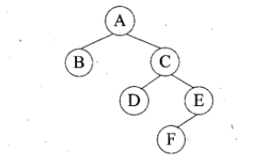

（59）A.4,5,6 B.4,7,10 C.6,7,8 D.6,7,14

●用哈希表存储元素时，需要进行冲突(碰撞)处理，冲突是指（60）

（60）A.关键字被依次映射到地址编号连续的存储位置

B.关键字不同的元素被映射到相同的存储位置

C.关键字相同的元素被映射到不同的存储位置

D.关键字被映射到哈希表之外的位置

●对有n个结点，e条边且采用数组表示法（即领接矩阵存储）的无向图进行深度优先遍历，时间复杂度为（61）

（61）A.O(n2) B. O(e2) C. O(n+e) D. O(n*e)

●现需要申请一些场地举办一批活动，每个活动有开始时间和结束时间。在同一个场地，如果一个活动结束之前，另一个活动开始，即两个活动冲突。若活动A从1时间开始，5时间结束，活动B从5时间开始，8时间结束，则活动A和B不冲突。现要计算n个活动需要的最少场地数。

求解该问题的基本思路如下（假设需要场地数为m，活动数为n，场地集合为P1，P2，...，Pm），初始条件Pi均无活动安排：

（1）采用快速排序算法对n个活动的开始时间从小到大排序，得到活动a1,a2,...,an。对每个活动ai，i从1到n，重复步骤（2），（3），（4）；

（2）从P1开始，判断ai与P1的最后一个活动是否冲突，若冲突，考虑下一个场地P2，...；

（3）一旦发现ai与某个Pj的最后一个活动不冲突，则将ai安排到Pj，考虑下一个活动；

（4）若ai与所有已安排活动的Pj的最后一个活动均冲突，则将ai安排到一个新的场地，考虑下一个活动；

（5）将n减去没有安排活动的场地数即可得到所用的最少场地数。

算法首先采用快速排序算法进行排序，其算法设计策略是（62）；后面步骤采用的算法设计策略是（63）。整个算法的时间复杂度是（64）。下表给出了n=11的活动集合，根据上述算法，得到最少的场地数为（65）。

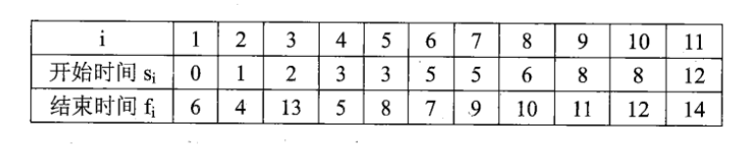

（62）A.分治 B.动态规划 C.贪心 D.回溯

（63）A.分治 B.动态规划 C.贪心 D.回溯

（64）A. Θ(lgn) B. Θ(n) C. Θ(nlgn) D. Θ(n2)

（65）A.4 B.5 C.6 D.7

●下列网络互连设备中，属于物理层的是（66）。

（66）A.交换机 B.中继器 C.路由器 D.网桥

●在地址http://www.dailynews.con.cn/channel/welcome.html中，www.dailynews.con.cn表示（67），welcome.html表示（68）。

（67）A.协议类型 B.主机域名 C.网页文件名 D.路径

（68）A.协议类型 B.主机域名 C.网页文件名 D.路径

●在Linux中，要更正一个文件的权限设置可使用（69）命令。

（69）A.attrib B.modify C.chmod D.change

●主域名服务器在接收到域名请求后，首先查询的是（70）。

（70）A.本地hosts B.转发域名服务器 C.本地缓存 D授权域名服务器.

●Creating a clear map of where the project is going is an important first step. It lets you identify risks, clarify objectives, an determine if the project even makes sense. The only thing more important than the Release Plan is not to take it too seriously.

Release planning is creating a game plan for your Web project （71）what you think you want your Web site to be. The plan is guide for the content, design elements, and functionality of a Web site to be released to the public, to partners, or internally. It also （72）how long the project will take and how much it will cost. What the plan is not is a functional （73）that defines the project in detail or that produces a budget you can take to the bank.

Basically you use a Release Plan to do an initial sanity check of the project's （74）and worthiness. Release Plans are useful road maps, but don't think of them as guides to the interstate road system. Instead, think of them as the （75）used by early explorers-half rumor and guess and half hope and expectation.

It's always a good idea to have a map of where a project is headed.

（71）A. constructing B. designing C. implementing D. outlining

（72）A. defines B. calculates C. estimates D. knows

（73）A. specification B. structure C. requirement D. implementation

（74）A. correctness B. modifiability C. feasibility D. traceability

（75）A. navigators B. maps C. guidances D. goals

答案解析：

1 D 对阶是指将两个进行运算的浮点数阶码对齐的操作。对阶的目的是为使两个浮点数的尾数能够进行加减运算。首先求出两浮点数阶码的差，即n，将小阶码加上n，使之与大阶码相等，同时将小阶码对应的浮点数的尾数右移相应的位数n，以保证该浮点数的值不变。

2—3B C

阻塞：一般是指线程阻塞，线程在运行的过程中因为某些原因而发生阻塞，阻塞状态的线程的特点是：该线程放弃CPU的使用，暂停运行，只有等到导致阻塞的原因消除之后才回复运行。或者是被其他的线程中断，该线程也会退出阻塞状态，同时抛出InterruptedException。

中断：处理机处理程序运行中出现的紧急事件的整个过程.程序运行过程中，系统外部、系统内部或者现行程序本身若出现紧急事件，处理机立即中止现行程序的运行，自动转入相应的处理程序(中断服务程序)，待处理完后，再返回原来的程序运行，这整个过程称为程序中断;当处理机接受中断时，只需暂停一个或几个周期而不执行处理程序的中断，称为简单中断.中断又可分为屏蔽中断和非屏蔽中断两类。

把一个方法与其所在的类/对象关联起来叫做方法的绑定。绑定分为静态绑定（前期绑定）和动态绑定（后期绑定）。静态绑定（前期绑定）是指在程序运行前就已经知道方法是属于那个类的，在编译的时候就可以连接到类的中，定位到这个方法。动态绑定（后期绑定）是指在程序运行过程中，根据具体的实例对象才能具体确定是哪个方法。

静态绑定发生于数据结构和数据结构间，程序执行之前。静态绑定发生于编译期，因此不能利用任何运行期的信息。它针对函数调用与函数的主体，或变量与内存中的区块。动态绑定则针对运行期产生的访问请求，只用到运行期的可用信息。在面向对象的代码中，动态绑定意味着决定哪个方法被调用或哪个属性被访问，将基于这个类本身而不基于访问范围。

中断保存现场：指的是进入中断服务程序或子程序后，由于寄存器有限，主程序和中断服务程序或子程序中用到相同的寄存器，所以为防止冲突，在中断服务程序前或在子程序前用进栈指令保护那些可能受到冲突的寄存器，然后在返回前恢复。

4-5 D B 汉明码也利用了奇偶位校验的概念，通过在数据位后面增加一些比特，可以验证数据的有效性。利用一个以上的校验位，汉明码不仅可以验证数据是否有效，还能在数据出错的情况下指明错误位置。2P≥P+D+1，其中P代表汉明码的个数，D代表数据位的个数。D=32，所以P=6；

奇偶校验是一种添加一个奇偶位用来指示之前的数据中包含有奇数还是偶数个1的检验方式。如果在传输的过程中，有奇数个位发生了改变，那么这个错误将被检测出来(注意奇偶位本身也可能改变)。一般来说，如果数据中包含有奇数个1的话，则将奇偶位设定为1;反之，如果数据中有偶数个1的话，则将奇偶位设定为0。换句话说，原始数据和奇偶位组成的新数据中，将总共包含偶数个1. 奇偶校验并不总是有效，如果数据中有偶数个位发生变化，则奇偶位仍将是正确的，因此不能检测出错误。而且，即使奇偶校验检测出了错误，它也不能指出哪一位出现了错误，从而难以进行更正。数据必须整体丢弃并且重新传输。在一个噪音较大的媒介中，成功传输数据可能需要很长时间甚至不可能完成。虽然奇偶校验的效果不佳，但是由于他只需要一位额外的空间开销，因此这是开销最小的检测方式。并且，如果知道了发生错误的位，奇偶校验还可以恢复数据。 如果一条信息中包含更多用于纠错的位，且通过妥善安排这些纠错位使得不同的出错位产生不同的错误结果，那么我们就可以找出出错位了。在一个7位的信息中，单个数据位出错有7种可能，因此3个错误控制位就足以确定是否出错及哪一位出错了。

6 C 当流水线达到稳定时，经过最长流水段操作时间后，会出来一个新的产品。用总产品数除以对应时间。就是吞吐率。

7 D AUX接口（Auxiliary）是指音频输入接口，可以输出包括mp3在内的电子声频设备的音频（一般的耳机插孔），可通过车上的音响来输出这些设备内的音乐。

Telnet协议是TCP/IP协议族中的一员，是Internet远程登陆服务的标准协议和主要方式。它为用户提供了在本地计算机上完成远程主机工作的能力。在终端使用者的电脑上使用telnet程序，用它连接到服务器。终端使用者可以在telnet程序中输入命令，这些命令会在服务器上运行，就像直接在服务器的控制台上输入一样。可以在本地就能控制服务器。要开始一个telnet会话，必须输入用户名和密码来登录服务器。Telnet是常用的远程控制Web服务器的方法。

SSH 为 Secure Shell 的缩写，由 IETF 的网络小组（Network Working Group）所制定；SSH 为建立在应用层基础上的安全协议。SSH 是目前较可靠，专为远程登录会话和其他网络服务提供安全性的协议。利用 SSH 协议可以有效防止远程管理过程中的信息泄露问题。SSH最初是UNIX系统上的一个程序，后来又迅速扩展到其他操作平台。SSH在正确使用时可弥补网络中的漏洞。SSH客户端适用于多种平台。几乎所有UNIX平台—包括HP-UX、Linux、AIX、Solaris、Digital UNIX、Irix，以及其他平台，都可运行SSH。

8-9 B A 数字签名保证信息传输的完整性、发送者的身份认证、防止交易中的抵赖发生。

数字签名技术是将摘要信息用发送者的私钥加密，与原文一起传送给接收者。接收者只有用发送者的公钥才能解密被加密的摘要信息，然后用HASH函数对收到的原文产生一个摘要信息，与解密的摘要信息对比。如果相同，则说明收到的信息是完整的，在传输过程中没有被修改，否则说明信息被修改过，因此数字签名能够验证信息的完整性。

数字签名是个加密的过程，数字签名验证是个解密的过程。

10 D 内务内控管理，主要是为了管理内部网络，防止越权访问，以及内部泄露信息。

11 A

重放攻击(Replay Attacks)又称重播攻击、回放攻击或新鲜性攻击(Freshness Attacks)，是指攻击者发送一个目的主机已接收过的包，来达到欺骗系统的目的，主要用于身份认证过程，破坏认证的正确性。

它是一种攻击类型，这种攻击会不断恶意或欺诈性地重复一个有效的数据传输，重放攻击可以由发起者，也可以由拦截并重发该数据的敌方进行。攻击者利用网络监听或者其他方式盗取认证凭据，之后再把它重新发给认证服务器。从这个解释上理解，加密可以有效防止会话劫持，但是却防止不了重放攻击。重放攻击任何网络通讯过程中都可能发生。重放攻击是计算机世界黑客常用的攻击方式之一，它的书面定义对不了解密码学的人来说比较抽象。

拒绝服务(英文名称denial of service;DoS)是指通过向服务器发送大量垃圾信息或干扰信息的方式，导致服务器无法向正常用户提供服务的现象。

利用域名解析服务器不验证请求源的弱点，攻击者伪装成攻击目标域名向全世界数以百万计的域名解析服务器发送查询请求，域名服务器返回的数据要远大于请求的数据，导致目标遭受了放大数十倍的DDoS攻击。被利用的域名服务器因此每天会收到大量的恶意请求，它也不断的遭受较小规模的DDoS攻击。

数据截获，就是通过一个网络设备或软件，窃取通信双方的交流信息。

数据流分析，就是对网络中的流量信息等进行检测。

12 C 国务院于1991年6月4日发布了《计算机软件保护条例》。该条例指出:计算机软件是指计算机程序及有关文档。受保护的软件必须由开发者独立开发，即必须具备原创性，同时，必须是已固定在某种有形物体上而非存在于开发者的头脑中。新条例自2002年1月1日起施行。1991年6月4日国务院发布的《计算机软件保护条例》同时废止。

软件开发者的开发者身份权保护期不受限制。软件著作权的其他权利保护期为25年，截止于软件首次发表后第25年的12月31日，保护期满前，软件著作权人可以向软件登记机关申请续展25年，但保护期最长不超过50年。因继承或单位分立、合并等法律行为使著作权人主体发生合法变更时，不改变相应软件著作权的保护期。因依法签订使用权或使用权许可合同而转让有关权利时，转让活动的发生不改变有关软件著作权的保护期。当拥有软件著作权的单位终止或拥有软件著作权的公民死亡而无合法继承者时，除开发者身份权外，有关软件的其他各项权利在保护期满之前进入公有领域。

计算机软件所有人应向软件登记机构办理软件著作权登记。软件登记机构发放的登记证明文件，是软件著作权有效或者登记申请文件中所述事实确定的初步证明。

凡已办登记的软件，在软件权利发生转让活动时，受让方应当在转让合同正式签订后3个月内向软件登记管理机构备案，否则不能对抗第三者的侵权活动。中国藉的软件著作权人将其在中国境内开发的软件权利向外国人许可或转让时，应当报请国务院有关主管部门批准并向软件登记管理机构备案。

软件著作权人，是指依法享有软件著作权的自然人、法人或者其他组织。软件著作权自软件开发完成之日起产生。除法律另有规定外，软件著作权属于软件开发者，即实际组织开发、直接进行开发，并对开发完成的软件承担责任的法人或者其他组织;或者依靠自己具有的条件独立完成软件开发，并对软件承担责任的自然人。如无相反证据，在软件上署名的自然人、法人或者其他组织为开发者。

委托开发、合作开发软件著作权的归属及行使原则与一般作品著作权归属及行使原则一样，但职务计算机软件的著作权归属有一定的特殊性。自然人在法人或者其他组织中任职期间所开发的软件有下列情形之一的，该软件著作权由该法人或者其他组织享有，该法人或者其他组织可以对开发软件的自然人进行奖励:

(1)针对本职工作中明确指定的开发目标所开发的软件;

(2)开发的软件是从事本职工作活动所预见的结果或者自然的结果;

(3)主要使用了法人或者其他组织的资金、专用设备、未公开的专门信息等物质技术条件所开发并由法人或者其他组织承担责任的软件。

用户购买了具有版权的软件，仅仅有了使用权，想想正版的windows系统，只能安装一次。

13 B 在12中有解释

14 C 在12中有解释

15 A 数据字典有以下4类条目：数据流，数据项，数据存储和基本加工。

16 B 解析：if(金额小于5000元){}

slse if(欠款时间大于60天){}

slse if(欠款时间小于60天){}

17-18 D C 关键路径为A-B-D-G-I-K-L 从A到H共需要12天(只有一条路径)，从A到L最长为22天，在不影响H到L的前提之下，EH可以推迟22-12-6=5天。同理IJ的松弛时间为3天。

19 C ＣＯＣＯＭＯⅡ中规模表示为源代码千行数（ＫＳＬＯＣ）。常用的方法有工作分解结构、类比评估技术、Ｐａｒｋｓｏｎ法则、专家判定技术、功能点分析法等。其中功能点分析法　是基于数学理论、适用于项目的各个阶段，是ＣＯＣＯＭＯ　Ｉ１提倡的一种方法。有三种不同的规模估算选择：对象点，功能点和代码行。

20AProlog(ProgramminginLogic的缩写)是一种逻辑编程语言。Python,Java/C++都是一种面向对象的解释型计算机程序设计语言，Lisp是一种函数式编程语言。

21C在编译方式下，机器上运行的是与源程序等价的目标程序，源程序和编译程序不在参与目标程序的执行过程。在解释方式下，解释程序和源程序(或其某种等价表示)要参与到程序的运行过程当中，运行程序的控制权在解释程序中。

22B后缀表达式就是二叉树的后序遍历。左树→右树→中树的顺序。

23-24CD P操作是S自减一，S≥0时，继续执行；V是S自加一，S>0，继续执行。

25A 目录文件是长度固定的记录式文件。大多数操作系统如UNIX，DOS采用多级目录机构 ，称为树型目录结构。 从根目录出发到任一非叶结点或树页结点都有且只有一条路径。系统为用户提供一个目前使用的工作目录，称为当前目录。 目录分解法：将目录项分为：名号目录项，基本目录项。 目录文件也分为名号目录文件和基本目录文件。 文件存取控制通过文件的共享，保护和保密三方面体现。 文件的共享是一个文件可以允许多个用户共同使用。空闲块也就是用户没有用到的部分。用户程序和用户数据对系统的影响相对来说比较小。

26D 这个题比较好理解，硬件设备和用户程序之间通过系统交互，而设备驱动程序就相当于设备的接口。中断程序是硬件处理程序。

27-28CB 这里的全文件名是指在根目录下如何打开这个文档，就是绝对路径加上文档全名。

绝对路径：是从盘符开始的路径；相对路径：是从当前路径开始的路径

29 D 对于增量模型：优点1)第一个可交付版本所需要的成本和时间是较少的，从而可减少开发由增量表示的小系统承担的风险2)由于很快发布第一个版本，因此可以减少用户需求的变更3)允许增量投资，即在项目开始时可以仅对一个或两个增量投资

缺点：1)如果没有对用户的变更要求进行规划，那么产生的初始增量可能会造成后来增量的不稳定2)如果需求不像早期思考的那样稳定和完整，那么一些增量就可能需要重新开发，重新发布3)由于进度和配置的复杂性，可能会增大管理成本，超出组织的能力。

30A CL0(未完成的)：过程域未执行或未得到CL1中定义的所有目标。

CL1(已执行的)：其共性目标是过程将可标识的输入工作产品转换成可标识的输出工作产品，以实现支持过程域的特定目标。

CL2(已管理的)：其共性目标集中于已管理的过程的制度化。

CL3(已定义级的)：其共性目标集中于已定义的过程制度化。

CL4(定量管理的)：其共性目标集中于可定量管理的过程的制度化。

CL5(优化的)；使用量化(统计学)手段改变和优化过程域，以满足客户要求的改变和持续改进计划中的过程域的功效。

31B 辅助软件维护过程中的活动的软件称为“软件维护工具”，它辅助维护人员对软件代码及其文档进行各种维护活动。软件维护工具主要有：1、版本控制工具；2、文档分析工具；3、开发信息库工具；、4、逆向工程工具；5、再工程工具；6、配置管理支持工具。

32C 概要设计文档主要包括：软件体系总体结构设计；数据结构及数据库设计。

33D耦合度，是对模块间关联程度的度量。耦合的强弱取决于模块间接口的复杂性、调用模块的方式以及通过界面传送数据的多少。模块间的耦合度是指模块之间的依赖关系，包括控制关系、调用关系、数据传递关系。模块间联系越多，其耦合性越强，同时表明其独立性越差(降低耦合性，可以提高其独立性)。软件设计中通常用耦合度和内聚度作为衡量模块独立程度的标准。划分模块的一个准则就是高内聚低耦合。

34-35AB覆盖测试就是要使测试用例可以走完所有的之路，也就是所有的语句都要执行一遍。在本题中，至少需要两个测试用例就可以啦；计算环形复杂度：

（1）流图中的区域数等于环形复杂度。

（2）流图G的环形复杂度V(G)=E-N+2，其中，E是流图中边的条数，N是结点数。

（3）流图G的环形复杂度V(G)=P+1，其中，P是流图中判定结点的数目。

一般采用方法（2）。边的条数指流程线，结点数为各种框的总和

36C 归纳法：是指从测试所暴露的问题出发，收集所有正确或不正确的数据，分析他们之间的关系，提出假想的错误原因，用这些数据来证明或反驳，从而查出错误所在。

试探法：调试人员分析错误的症状，猜测问题所在的位置，利用在程序中设置输出语句，分析寄存器，存储器的内容等手段获得错误的线索，一步步地试探和分析错误的所在。这种方法效率低，适合结构比较简单的程序。

回溯法：调试人员从发现错误的位置开始，人工沿着程序的控制流程往回跟踪代码，直到找出错误根源为止。这种方法适合于小型程序，对于大规模程序，由于其需要回溯的路径太多而不可操作。

对分查找法：这种方法主要用于缩小错误范围，如果已经知道程序中的变量在若干位置的正确取值，可以在这些位置上给这些变量以正确值，观察程序运行的输出结果，如果没有发现问题，则说明赋予变量一个正确值开始到输出结果之间程序没有错误，问题可能在除此之外的程序中，否则错误就在所观察的这部分程序中，对含有错误的程序段再使用这种方法，直接把故障范围缩小到比较容易诊断为止。

演绎法：根据测试结果，列出所有可能的错误；分析已有的数据，排除不可能和彼此矛盾的原因；对其余的原因，选择可能性最大的，利用已有的数据完善该假设，使假设更具体；用假设来解释所有的原始测试结果，如果能解释这一切，则假设得以证实，也就找出错误，否则，要么是假设不完备或不成立，要么有多个错误同时存在，需要重新分析，提出新的假设知道发现错误为止。

37A对象的状态一般都是指属性，对象的行为一般是指操作方法。

38D 39C 消息传递是指消息在两个不同应用程序或对象之间内容的传递。

类型检查是指对数据以及对象的类型进行检查，主要用于排错。

静态绑定是在编译时绑定；动态绑定是在运行过程中绑定。

40D 类型转换是指把一种数据类型转换成另外一种数据类型。

映射：类似于函数，是指一种一对一的关系。

多态：同一消息可以调用多种不同种类的对象的方法，

41C 42A 43D

类图：就是举了一个例子，有父类，有子类。组件图：各个组件之间的依赖关系。通信图：有路径有序号，部署图：面向对象的物理建模，是静态部署。本题图中有路径（带箭头）有序号

通信图的好处就是方便观察对象之间的消息流及其顺序。

GPS Location很明显表示位置的含义。

44D 45A 46B 47A

观察者：类对外扩展开放，对修改关闭。不同的Web应用，修改是肯定有的，故不可以；

访问者：它和观察者一样都是行为设计模式，它主要表示一个作用于某对象结构中的各个元素的操作。

策略：多种不同的方案切换，来解决问题。

桥接：继承树的拆分。抽象与实现相分离，各自独立变化。

48A a*表示a可以出现0次或多次。

49B 上下文无关文法是程序设计语言所使用的语法。它的特点是同样的字符串在不同的语境下，意思不变。满足上下文无关文法的语言便于计算机识别和处理。我们已经介绍过，语言是语句的集合，而语句是通过产生式定义的。上下文无关文法要求产生式的左部有且仅有一个非终结符。

“|”表示“或”，所以

产生式E→T|E+T是产生集合：E→T E→E+T

产生式T→F|T*F是产生集合：T→F T→T*F

产生式F→-F|N是产生集合： F→-F F→N

同理还有N→0|1|2|3|4|5|6|7|8|9的

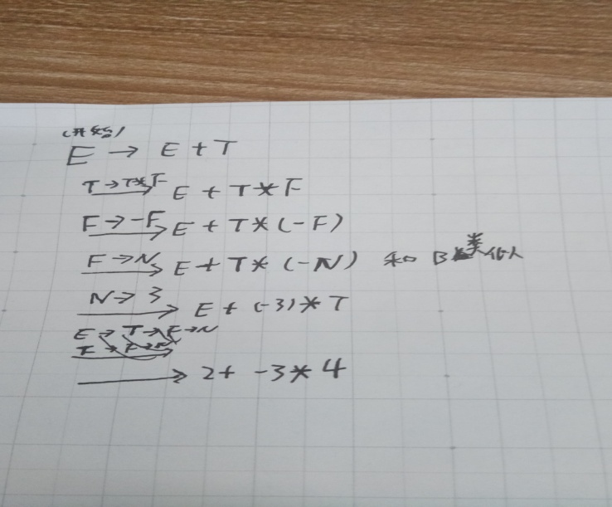

50C 语法制导翻译：基于属性文法的处理过程，对单词符号串进行语法分析，构造语法分析树，然后根据需要构造属性依赖图，遍历语法树并在语法树的各结点处按语义规则进行计算。

51B 伪传递规则：若X→Y在R上成立，且WY→Z，则XW→Z。

52A 53C π是投影运算，选出某个表中的若干列。这里是选出2 4 6 7列；

σ是选择运算，选出满足某些条件的行。这里是选出第二行中的元素小于第七行的；

▷◁是自然连接。等值连接去掉重复的行后就是啦。这里去掉一个B一个C就可以啦。

在（52）中填最后要选出的列。B两者都有所以要标明不可省。在（53）中添加条件。

54A 55D

在（54）处声明此function函数最终要返回的数据的数据类型。

在（55）处声明一个变量，用来存放数据。

56B Data Extraction：：数据抽取；

联机分析处理OLAP是一种软件技术，它使分析人员能够迅速、一致、交互地从各个方面观察信息，以达到深入理解数据的目的。它具有FASMI(Fast Analysis of Shared Multidimensional Information)，即共享多维信息的快速分析的特征。其中F是快速性(Fast)，指系统能在数秒内对用户的多数分析要求做出反应；A是可分析性(Analysis)，指用户无需编程就可以定义新的专门计算，将其作为分析的一部 分，并以用户所希望的方式给出报告；M是多维性(Multi—dimensional)，指提供对数据分析的多维视图和分析；I是信息性(Information)，指能及时获得信息，并且管理大容量信息。

On-Line Transaction Processing联机事务处理过程(OLTP)也称为面向交易的处理过程，其基本特征是前台接收的用户数据可以立即传送到计算中心进行处理，并在很短的时间内给出处理结果，是对用户操作快速响应的方式之一。

ETL，是英文 Extract-Transform-Load 的缩写，用来描述将数据从来源端经过抽取（extract）、交互转换（transform）、加载（load）至目的端的过程。ETL一词较常用在数据仓库，但其对象并不限于数据仓库。

ETL是构建数据仓库的重要一环，用户从数据源抽取出所需的数据，经过数据清洗,最终按照预先定义好的数据仓库模型，将数据加载到数据仓库中去。

57A 循环链表是一种形式的链式存贮结构。它的特点是表中最后一个结点的指针域指向头结点，整个链表形成一个环。

58C 举几个例子就可以啦

59D 顺序存储二叉树就是先把二叉树填满成完全二叉树。在中序遍历，这时最开始的二叉树中元素的位置就是存储位置啦。

60B 散列表（Hash table，也叫哈希表），是根据关键码值(Key value)而直接进行访问的数据结构。也就是说，它通过把关键码值映射到表中一个位置来访问记录，以加快查找的速度。这个映射函数叫做散列函数，存放记录的数组叫做散列表。给定表M，存在函数f(key)，对任意给定的关键字值key，代入函数后若能得到包含该关键字的记录在表中的地址，则称表M为哈希(Hash）表，函数f(key)为哈希(Hash) 函数。

61A 无向图就是指图中的每一条边均是无方向的。

领接矩阵：逻辑结构分为两部分：V和E集合。因此，用一个一维数组存放图中所有顶点数据；用一个二维数组存放顶点间关系（边或弧）的数据，这个二维数组称为邻接矩阵。邻接矩阵又分为有向图邻接矩阵和无向图邻接矩阵。

深度优先遍历，是图论中的经典算法。其利用深度优先搜索算法可以产生目标图的相应拓扑排序表，利用拓扑排序表可以方便的解决很多相关的图论问题，如最大路径问题等等。

62A 63C 64C 65B

**分治法**（归并排序，最大子和段问题）基本思想：将一个难以直接解决的大问题分解成一些规模较小的相同问题，以便各个击破，分而治之。

如规模为n的问题可分解成k个子问题，1＜k≤n，这些子问题互相独立且与原问题相同。分治法产生的子问题往往是原问题的较小规模。

步骤：（1）分解：将原问题分解成一系列子问题。

（2）求解：递归地求解各个子问题。若子问题足够小，则直接求解。

（3）合并：将子问题的解合并成原问题的解。

**动态规划法**（0-1背包问题，最长公共子序列问题；寻找最优解）基本思想：将带求解问题分解成若干个子问题，先求解子问题，然后从这些子问题的解得到原问题的解。

经分解得到的子问题往往不是独立的，在过程当中，可以用一个表来记录所有已解决的子问题的答案，不管该子问题以后是否被用到，只要它被计算过，就将其结果填入表中。

步骤：（1）找出最优解的性质，并刻画其结构特征；

（2）递归地定义最优解的值；

（3）以自底向上的方式计算出最优值；

（4）根据计算最优值时得到的信息，构造一个最优解。

**贪心算法**（活动选择，背包问题）：当前每一步都是最优的，是当前最好的选择，但不一定是最优解。

**回溯法**（0-1背包，n皇后问题）：

66B中继器只是简单的信号放大，属于物理层设备。交换机一般属于数据链路层，但然现在也有三层交换机是网络层，不过不特殊说明一般都是指数据链路层。路由器属于网络层。网桥和交换机类似。

67B 68C

http://www.123.com.cn/a/b.html

各部分意义如下：

http或者https 超文本传输协议（HTTP，HyperText Transfer Protocol)是互联网上应用最为广泛的一种网络协议。所有的WWW文件都必须遵守这个标准。

WWW是环球信息网的缩写,这里可以理解位子域名，也可以换成任意想用的名字

domain.com.cn是网站域名

a是网站的子目录

b.html是网页

69C mattrib为mtools工具指令，模拟MS-DOS的attrib指令，可变更MS-DOS文件的属性；

Modify 意思是“更改（内容），“或者“写入”。当更改了一个文件的内容的时候，此文件的modify的时间记录会被更新。用ls -l看到的文件时间是最近一次modify的时间。modify的行为是三个行为中最有影响力的行为，它发生以后，会使文件的access记录与change记录也同时得到更新。对于目录也是如此。

Linux/Unix 的文件中利用 chmod 可以藉以控制文件如何被他人所调用。

Change 改变（状态或属性）。对一个文件或者目录作mv、chown、chgrp操作后，它的Change时间记录被更新，change时间会受到modify行为的影响。用ls -lc看到的文件时间是最近一次change的时间。

70C 一、主机向本地域名服务器的查询一般都是采用递归查询。所谓递归查询就是：如果主机所询问的本地域名服务器不知道被查询的域名的IP地址，那么本地域名服务器就以DNS客户的身份，向其它根域名服务器继续发出查询请求报文(即替主机继续查询)，而不是让主机自己进行下一步查询。因此，递归查询返回的查询结果或者是所要查询的IP地址，或者是报错，表示无法查询到所需的IP地址。

二、本地域名服务器向根域名服务器的查询的迭代查询。迭代查询的特点：当根域名服务器收到本地域名服务器发出的迭代查询请求报文时，要么给出所要查询的IP地址，要么告诉本地服务器：“你下一步应当向哪一个域名服务器进行查询”。然后让本地服务器进行后续的查询。根域名服务器通常是把自己知道的顶级域名服务器的IP地址告诉本地域名服务器，让本地域名服务器再向顶级域名服务器查询。顶级域名服务器在收到本地域名服务器的查询请求后，要么给出所要查询的IP地址，要么告诉本地服务器下一步应当向哪一个权限域名服务器进行查询。最后，知道了所要解析的IP地址或报错，然后把这个结果返回给发起查询的主机。

71-75DCACC

●创建项目进展的清晰地图是重要的第一步。它可以让你识别风险，澄清目标，并确定项目是否有意义。唯一比发布计划更重要的是不要太认真。

发布计划正在为您的Web项目创建一个游戏计划（71）您认为您希望自己的网站是什么。该计划是向公众，合作伙伴或内部发布的网站的内容，设计元素和功能的指导。它也（72）项目需要多长时间，花多少钱。这个计划不是一个功能性的（73），它详细定义了项目或者产生了一个可以带到银行的预算。

基本上你使用一个发布计划对项目（74）进行初步的健全性检查并且有价值。发布计划是有用的路线图，但不要将它们视为州际公路系统的指南。相反，把它们想象成早期探险家所使用的（75） - 半条传言和猜测，半条希望和期望。

有一个项目的目标地图是一个好主意。